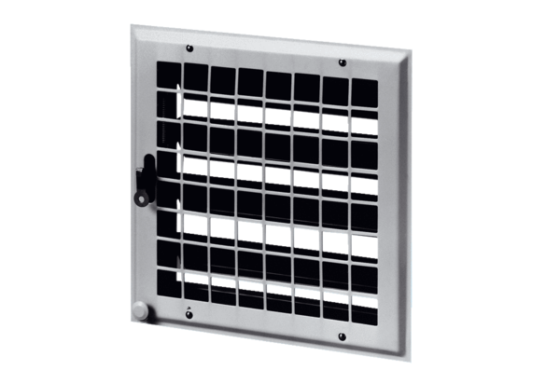Внутренняя заслонка MCV 35Комплект поставки: 1 штукАссортимент: C
Номер артикула: 0151.0054Изготовитель: MAICO

